ПОЛОЖЕНИЕ
о региональной очно-дистанционной викторине

«Апостол Сибири и Америки»

в рамках проекта «По пути Святителя Иннокентия (Вениаминова), ─ архиепископа Камчатского, Курильского и Алеутского,
Митрополита Московского и Коломенского, ─
посвященной 220-летию со дня его рождения.
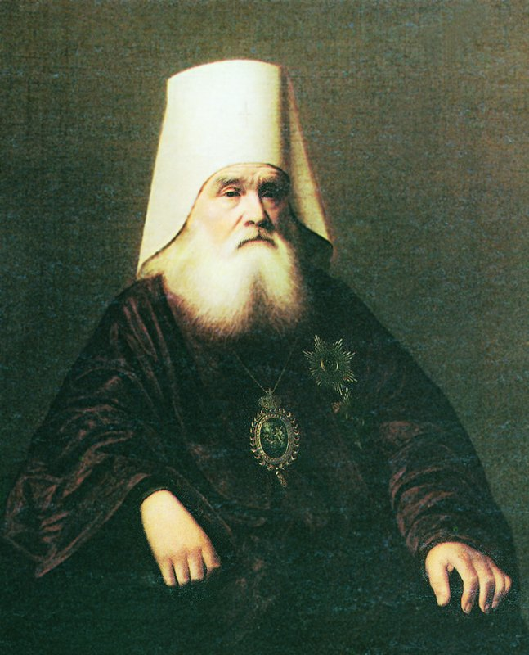

Святитель Иннокентий (Вениаминов)
В славной плеяде активных участников борьбы за восстановление суверенитета России на дальневосточные земли в середине XIX века среди соратников Н.Н. Муравьева почетное место принадлежит святителю Иннокентию (Вениаминову) – архиепископу Камчатской епархии (первой епархии на Дальнем Востоке), миссионеру, ученому, просветителю, лингвисту, метеорологу.
Святитель Иннокентий (Вениаминов) возглавлял не только самую большую епархию в России, в состав которой входили земли Русской Америки (Аляски, современной Канады, США. Алеутских островов), Камчатки, Охотского побережья, Якутии, то есть всего Дальнего Востока, но был и ученым-этнографом, просветителем, миссионером для аборигенов этого региона, автором словарей и первых книг для обучения грамоте местного населения, активным участником всей эпопеи борьбы за восстановление прав России на Дальнем Востоке, соратником и сподвижником Н.Н. Муравьева-Амурского.
В связи с 220-летием со дня рождения замечательного человека Организационный комитет проекта «По пути святителя Иннокентия (Вениаминова)» (далее – Оргкомитет), проводит для обучающихся и воспитанников организаций общего, начального профессионального и дополнительного образования, членов детских, молодежных и общественных объединений, региональную очно-заочную дистанционную викторину «Апостол Сибири и Америки», (далее – Викторину) под девизом: «Его имени не забыть никогда».
1. Общие положения
1.1. Настоящее положение определяет цели, задачи и порядок организации, условия проведения региональной очно-дистанционной викторины «Апостол Сибири и Америки» (далее - Викторины).
1.2. Викторина проводится в двух формах - очно и дистанционно:
1 тур ̶ областной – 23 мая 2017 года;
2 тур – региональный – сентябрь 2017 года.
3 тур – международный – октябрь 2017 г.
1.3. Руководство проведением Викторины осуществляет Оргкомитет проекта «По пути Святителя Иннокентия (Вениаминова)», посвященного 220-летию со дня рождения Святителя Иннокентия (Вениаминова).
1.3. Подробная информация о Викторине представлена на сайте Амурской областной библиотеки им. Н.Н. Муравьева-Амурского по адресу http://www.libamur.ru/new/4908.html
1.4. Викторина проводится по следующим разделам:
- Происхождение (биография) Святителя Иннокентия (Вениаминова);
- Святитель Иннокентий (Вениаминов) – выдающийся церковный деятель, этнограф, естествоиспытатель, лингвист;
- Роль Святителя Иннокентия (Вениаминова) в создании Камчатской церковной епархии (округа) с подчинением ей церквей Алеутских островов, Северо-Западной Америки (Аляски), Курильских островов;
- Участие Святителя Иннокентия (Вениаминова) в «Амурских сплавах» (в 1856-1857 – 1858 гг.);
- Роль и содействие Святителя Иннокентия (Вениаминова) в решении Амурского вопроса;
- Увековечение памяти Святителя Иннокентия (Вениаминова) в культурно-историческом наследии Дальнего Востока.

2. Цели и задачи Викторины
2.1. Викторина проводится в целях:
- формирования устойчивого познавательного интереса к истории и культурно-историческому наследию своего региона,
- воспитания патриотических чувств, уважения к выдающимся личностям, сыгравшим огромную роль в истории края и освоении Дальнего Востока;
- мотивации специалистов системы дополнительного образования на организацию интеллектуальной, творческой и исследовательской деятельности учащихся.
2.2. Задачами Викторины являются:
- реализация творческих возможностей в области исторического краеведения;
- выявление и поощрение одаренных учащихся.

3. Организаторы Викторины
3.1 Организаторами викторины является Оргкомитет проекта «По пути Святителя Иннокентия (Вениаминова)» .
3.2 Жюри Викторины формируется из представителей Оргкомитета в составе 5 человек.

4. Участники Викторины
4.1. К участию в Викторине приглашаются сборные команды образовательных организаций (учащиеся 6-11 классов), учреждений дополнительного образования, историко-патриотических клубов и объединений.
4.2. Состав команды – 5 человек.

5. Сроки и порядок проведения Викторины
5.1.Организационную работу по проведению Викторины осуществляет Оргкомитет проекта «По пути Святителя Иннокентия (Вениаминова)».
5.2. Команды-представители образовательных учреждений отправляют заявку на участие в Викторине в очной и дистанционной форме на электронный адрес kraeved@libamur.ru до 22 мая 2017 года (включительно) по форме:
-​ регион, область, край, наименование, фактический и юридический адрес образовательного учреждения;
-​ название команды образовательного объединения, историко-патриотического клуба, школьного музея, контактный телефон;
-​ список команды учащихся (фамилия, имя, класс, школа);
-​ фамилия, имя, отчество руководителя команды, должность, контактный телефон.
5.3. Викторина проводится очно и дистанционно.
Положение Викторины размещается на сайте Амурской областной научной библиотеки им. Н.Н. Муравьева-Амурского по адресу http://www.libamur.ru/new/4908.html 18 мая 2017
Очный тур Викторины состоится в Амурской областной научной библиотеке имени Н.Н. Муравьева-Амурского 23 мая 2017 года c 15.00 до 17.00 часов. Команды очного участия получают вопросы викторины во время проведения тура.
Вопросы для дистанционного участия и бланк для ответов на вопросы будут размещены на сайте Амурской областной научной библиотеки им. Н.Н. Муравьева-Амурского по адресу http://www.libamur.ru/new/4908.html 23 мая 2017 года с 15.00 часов. Команды, участвующие дистанционно, посылают ответы до 17.00 часов по электронному адресу kraeved@libamur.ru
5.4. Победитель определяется по сумме баллов, заработанных командой.

6. Основные критерии оценки
6.1. Жюри будут руководствоваться следующими основными критериями оценки
-​ соответствие тематике Викторины;
-​ информативность представленного материала;
-​ правильность, точность, полнота ответов;
6.2. Максимальное количество баллов – 20.

7. Подведение итогов Викторины и награждение победителей
7.1. Итоги региональной очно-дистанционной Викторины подводятся членами жюри, оформляются протоколом и объявляются на сайте Амурской областной научной библиотеки им. Н.Н. Муравьева-Амурского по адресу http://www.libamur.ru/new/4908.html 25 мая 2017 г. в 15.00.
7.2. Жюри конкурса определяет:
- победителей (1 место) для очного и для заочного участия;
- призеров (2 и 3 место) для очного и для заочного участия.
7.3. Награждение победителей и призеров состоится 02 июня 2017 г. на площади Победы.

